**BAB III**

**GAMBARAN UMUM PERUSAHAAN**

**3.1 Sejarah Singkat Radio Republik Indonesia (RRI) Palembang**

RRI Palembang, keberadaannya tidak terlepas dari aktifitas Siaran RRI secara nasional yang lahir pada tanggal 11 September 1945. Semangat juang yang tinggi dari pahlawan bangsa yang terus mengobarkan semangat kepada seluruh rakyat Indonesia untuk mempertahankan kemerdekaan yang sudah di Proklamirkan 17 Agustus 1945, membuat RRI sebagai media perjuangan seluruh rakyat Indonesia memberikan sumbangsih yang besar bagi penyebaran Informasi penting keseluruh wilayah Indonesia. Siaran RRI yang waktu itu lebih didominasi informasi tentang perjuangan rakyat, membangkitkan semangat seluruh lapisan masyarakat untuk bahu membahu mengusir penjajah yang kembali akan menancapkan kuku penjajahan di bumi pertiwi.

Karena begitu besarnya manfaat siaran LPP RRI bagi masyakat Indonesia, Angkasawan RRI dibantu para pejuang, mendirikan RRI diberbagai daerah untuk mempercepat penyampaian pesan penting, serta memberikan informasi kepada rakyat didaerah tentang perkembangan politik dan perjuangan. Pada bulan maret 1946, di Palembang berdirilah Pemancar Radio Palembang atau lebih dikenal dengan PRP yang berlokasi dilorong kebangkan 9 Ilir Palembang dengan gelombang 37 meter dan kekuatan pemancar 300 Watt, kemudian gelombang 44 meter dengan kekuatan pemancar 85 Watt.

Sejak saat itu DR. AK. Gani selaku Residence pertama di Palembang sering memanfaatkan siaran PRP untuk memberikan petunjuk atau bimbingan kepada masyarakat di Palembang untuk terus mempertahankan kemerdekaan dan bersatu mengusir penjajah. Selain itu untuk pemancar siaran, juga dibangun pemancar radio teleponi, untuk hubungan jarak jauh seperti ke Yogyakarta, Bukit Tinggi, Jakarta serta Surakarta.Pada waktu Agresi Militer Belanda pertama awal Januari 1947, Pemancar Radio Palembang mendapat serangan yang gencar dari Belanda, sehingga peralatan pemancar diungsikan ke Muara Enim, di Muara Enim ini Pemancar

tersebut kembali dioperasikan dengan Calling “ Disini Radio Perjuangan bukit Barisan “ yang terus mengobarkan semangat pantang menyerah rakyat Sumatera Selatan terhadap Belanda, Siaran dengan gelombang 61,2 meter tersebut terus mendapat gempuran Pemerintah Belanda.

Ketika Agresi Militer Kedua pada tahun 1949, terjadi perang siaran Radio, antara Radio yang dikelola Belanda di Palembang dan Radio Perjuangan Bukit Barisan, dimana Propaganda Belanda melalui siarannya selalu diganggu atau diacak oleh radio Perjuangan,sehingga membuat Belanda terus melakukan serangan udara untuk mematahkan siaran radio Perjuangan. Karena kondisi keamanan peralatan siaran yang terus digempur Belanda, maka peralatan siaran dipindahkan ke Curup kemudian ke Air Putih Rejang Lebong.

Setelah penyerahan kekuasaan dari pemerintah Belanda ke Indonesia, semua peralatan siaran dikuasai Belanda diserahkan kepada pemerintah Indonesia, R.M Kindarsy yang mewakili pemerintah Indonesia pada tahun 1950 menerima penyerahan peralatan siaran radio milik pemerintah Belanda yang berlokasi di Talang Jawa nomor 7 Palembang. Dengan demikian peralatan siaran yang dimiliki tidak saja peralatan yang selalu diungsikan ke kawasan Bukit barisan, namun juga peralatan yang dimiliki oleh pemerintah Belanda.

Makin banyaknya tugas yang dilakukan RRI dalam menyebar luaskan informasi, maka pada bulan Agustus 1950 kantor RRI berpindah dari lorong kebangkan ke jalan Merdeka nomor 2 Palembang, dan pada tahun 1962 kantor RRI yang berada di jalan Radio nomor 2 Palembang selesai dibangun dan diresmikan Presiden Republik Indonesia Ir.Soekarno. Maka kantor RRI berpindah ke jalan Radio nomor 2 Palembang hingga sekarang. Sejak saat itu RRI berada dibawah naungan Jawatan Penerangan, kemudian berubah menjadi Departemen Penerangan hingga tahun 1999.

Pada masa Presiden Abdurrahman Wahid Departemen Penerangan dikuasai, dan RRI menjadi perusahaan Jawatan, dan perkembangan selanjutnya dengan lahirnya Undang-Undang no 32 tahun 2002 tentang Penyiaran dan Peraturan Pemerintah nomor 12 tahun 2005, RRI menjadi Lembaga Penyiaran Publik .

**3.2 Kedudukan, Tugas Pokok dan Fungsi Radio Republik Indonesia (RRI) Palembang**

**3.2.1 Kedudukan Radio Republik Indonesia**

Berdasarkan peraturan pemerintah nomor 12 tahun 2005 tentang lembaga penyiaran publik RRI, yang termuat didalam pasal 3 menyebutkan kedudukan RRI sebagai berikut :

1. RRI adalah lembaga penyiaran publik yang bersifat Independent, netral tidak komersial.
2. RRI berada dibawah dan bertanggung jawab kepada Presiden.
3. Tempat kedudukan RRI di Ibukota Negara Republik Indonesia dan stasiun penyiarannya berada dipusat dan daerah.

**3.2.2 Tugas Pokok Radio Republik Indonesia**

RRI mempunyai tugas memberikan layanan informasi, pendidikan, hiburan yang sehat, control dan perekat sosial serta melestarikan budaya bangsa untuk kepentingan seluruh lapisan masyarakat melalui penyelenggaraan penyiaran radio yang menjangkau seluruh wilayah Negara Kesatuan Republik Indonesia.

**3.2.3 Fungsi Radio Republik Indonesia**

Fungsi Radio Republik Indonesia sebagai berikut :

1. Merumuskan kebijakan umum dan pengawasan dibidang penyelenggaraan penyiaran radio publik.
2. Pelaksanaan dan pengendalian kegiatan penyelenggaraan penyiaran radio publik.
3. Pembinaan dan pelaksanaan administrasi serta sumber daya RRI.

**3.3 Visi, Misi dan Motto Radio Republik Indonesia Palembang**

**3.3.1 Visi Radio Republik Indonesia Palembang**

Mewujudkan Lembaga Penyiaran Publik RRI sebagai radio berjaringan terluas, pembangunan karakter bangsa berkelas dunia.

**3.3.2 Misi Radio Republik Indonesia Palembang**

1. Memberikan pelayanan informasi terpercaya yang dapat menjadi acuan dan sarana kontrol sosial masyarakat dengan memperhatikan kode etik jurnalistik atau kode etik penyiaran
2. Mengembangkan siaran yang bertujuan menggali, melestarikan dan menggembangkan budaya bangsa, memberikan hiburan yang sehat bagi keluarga, membentuk budi pekerti dan jati diri ditengah arus globalisasi
3. Menggembangkan siaran pendidikan untuk mencerahkan, mencerdaskan dan memberdayakan serta mendorong kreativitas masyarakat dalam membangun karakter bangsa
4. Menyelenggarakan program siaran berprespektif gender sesuai dengan budaya bangsa dan melayani kebutuhan kelompok minoritas
5. Memperkuat program siaran diwilayah perbatasan untuk menjaga kedaulatan NKRI
6. Meningkatkan kualitas siaran luar negeri dengan program siaran yang mencerminkan politik negara dan citra positif bangsa
7. Meningkatkan partisipasi politik dalam proses penyelenggaraan siaran mulai dari tahap perencanaan, pelaksanaan hingga evaluasi program siaran
8. Meningkatkan kualitas audio dan memperluas jangkauan siaran secara nasional dan internasional dengan mengoptimalkan sumber daya teknologi yang ada dan mengadaptasi perkembangan teknologi penyiaran serta mengefisienkan pengelolaan operasional maupun pemeliharaan perangkat teknik
9. Menggembangkan organisasi yang dinamis, efektif dan efisien dengan sistem manajemen sumberdaya (SDM, keuangan, asset*,* informasi dan operasional) berbasis teknologi informasi dalam rangka mewujudkan tata kelola lembaga yang baik *(good corporate governace)*
10. Meningkatkan kualitas siaran luar negeri dengan program siaran yang mencerminkan politik negara dan citra positif bangsa
11. Memberikan pelayanan jasa-jasa yang terkait dengan penggunaan dan pemanfaatan aset negara secara profesional dan akuntabel serta menggali sumber-sumber penerimaan lain untuk mendukung operasional siaran dan meningkatkan kesejahteraan pegawai.

**3.3.3 Motto Radio Republik Indonesia**

Sekali di udara tetap di udara unggul dan sejahtera

**3.3.4 Logo Radio Republik Indonesia**

Filosofi logo Radio Republik Indonesia Palembang

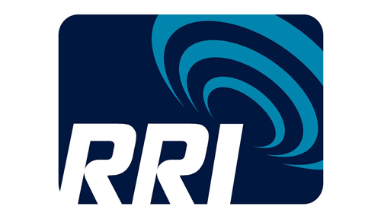

**Gambar 3.1** Logo Radio Republik Indonesia

*(Sumber: SDM Lembaga penyiaran publik RRI Palembang)*

**3.4 Makna Lambang Radio Republik Indonesia Palembang**

1. Bentuk Empat Persegi Panjang Tanpa Sudut dan Garis Tepi Empat persegi panjang menggambarkan kekokohan dan solidaritas. Sudut yang membulat (tidak runcing) melambangkan fleksibelitas Radio Republik Indonesia Palembang. Tidak adanya garis tepi atau batas ataupun bingkai (frame) menunjukkan independensi RRI Palembang, serta keterbukaan RRI Palembang untuk dapat bekerja sama dengan pihak lain.
2. Tulisan *(Font-Type*) “RRI” Huruf tulisan yang dirancang khusus (tanpa adanya padanaan dengan pihak lain), menunjukkan RRI Palembang yang kokoh, tegas, dinamis dan selalu bergerak maju.
3. Gambar Pancaran Radio Sebuah image yang menggambarkan kuatnya pancaran siaran radio RRI Palembang yang makin meluas, menembus batas dan selalu “menuju ke atas”. Tiga tapis pancaran yang terlihat pada logo juga melambangkan Tri Prasetya RRI Palembang.
4. Warna Biru, Biru Langit dan Putih Untuk mempertahankan tradisi, warna biru dipilih sebagai warna korporat atau lembaga RRI Palembang. Warna biru langit ini menggambarkan *universalitas* RRI, sifat mengayomi, teduh dan dapat dipercaya. Warna putih pada tulisan RRI melambangkan kejujuran atau kebenaran, kerimbangan dan akurasi.

**3.5 Program Radio Republik Indonesia Palembang**

Program siaran lembaga penyiaran publik Radio Republik Indonesia terbagi menjadi lima bagian, dengan freuensi dan segmentasi yang berbeda antara lain sebagai berikut :

1. Pro 1 frekuensi 92,4 FM (Pusat Pemberdayaan Masyarakat)
2. Pro 2 frekuensi 91,6 FM (Kreatifitas Anak Muda)
3. Pro 3 frekuensi 93,7 FM (Jaringan Berita Nasional)
4. Pro 4 frekuensi 88,4 FM (Pusat Kebudayaan Indonesia)
5. Melayu Dangdut frekuensi 89,2 FM

**3.6 Struktur Organisasi, Uraian Tugas dan Fungsi**

**3.6.1 Struktur Organisasi RRI Palembang**

Berdasarkan PP no.12 tahun 2005 tentang LPP RRI pada pasal 14 menyebutkan tentang klasifikasi stasiun penyiaran RRI terdiri atas stasiun tipe A, tipe B dan C. Stasiun tipe A adalah stasiun Nasional yang berada di Ibukota Negara sedangkan tipe B terdiri atas 10 stasiun masing-masing Medan, Palembang, Bandung, Yogyakarta, Semarang, Surabaya, Denpasar, Makasar, Banjarmasin serta Jayapura. Sedangkan tipe C berada di 48 daerah ditanah air mulai dari Meulaboh-Nangru Aceh Darussalam hingga ke Merauke provinsi Papua. Seperti lazimnya setiap organisasi pemerintah maupun swasta memiliki struktur organisasi sendiri. Demikian juga halnya dengan Radio Republik Indonesia (RRI) Palembang. Dalam kegiatannya dikomandoi oleh seorang kepala stasiun. Adapun struktur organisasi Radio Republik Indonesia (RRI) Palembang dirinci sebagai berikut :

1. Kepala Stasiun
2. Kepala Bagian Tata Usaha, membawahi :
3. Sub bagian SDM (Sumber Daya Manusia)
4. Sub bagian Keuangan
5. Sub bagian Umum
6. Kepala Bidang Programa Siaran, membawahi :
7. Seksi Perencanaan dan Evaluasi Program
8. Seksi Progarama I
9. Seksi Programa II
10. Seksi Programa IV
11. Kepala Bidang Pemberitaan, membawahi :
12. Seksi Liputan Berita dan Dokumentasi
13. Seksi Olahraga
14. Seksi Pengembangan Berita
15. Kepala Bidang Sumber Daya Teknologi, membawahi :
16. Seksi Teknik Studio dan Multimedia
17. Seksi Teknik Transmisi
18. Seksi Teknik Sarana dan Prasarana Penyiaran
19. Kepala Bagian Layanan Usaha, membawahi :
20. Seksi Layanan Publik
21. Seksi Pengembangan Usaha
22. Seksi Pencitraan

Dari seluruh seksi yang ada pada Radio Republik Indonesia (RRI) Palembang, bertanggung jawab kepada Kepala Stasiun sesuai dengan bidang dan tugasnya masing-masing. Berdasarkan Peraturan Pemerintah tersebut, RRI Palembang mempunyai masuk dalam kategori tipe B dengan struktur organisasi sebagai berikut :

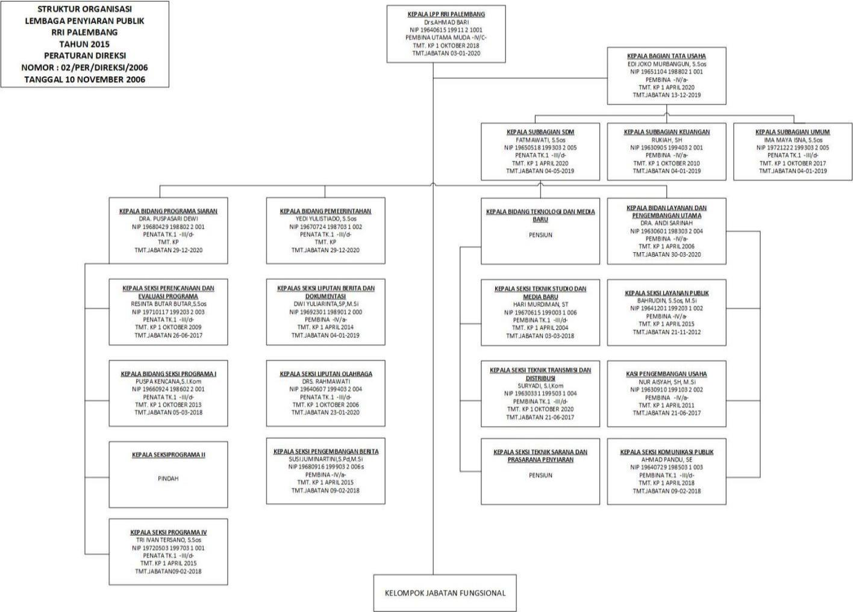

**Gambar 3.2** Struktur Organisasi Radio Republik Indonesia (RRI) Palembang

**3.6.2 Uraian Tugas Pokok dan Fungsi**

1. **Kepala LPP RRI Palembang** Berdasarkan struktur organisasi yang ada, RRI Palembang dipimpin oleh kepala RRI yang setara dengan Eselon II b. Adapun tugas Kepala RRI Palembang adalah : merencanakan, mengkoordinasi, mengawasi jalannya operasional siaran RRI Palembang . Sedangkan fungsi kepala RRI sebagai berikut :
2. Melaksanakan kebijakan yang ditetapkan dewan direksi.
3. Menghimpun kegiatan yang direncanakan oleh bidang-bidang yang ada.
4. Melakukan pembinaan pegawai.
5. Mengawasi dan mempertanggungjawabkan anggaran keuangan.
6. Mengevaluasi kegiatan yang dilakukan.
7. **Kepala Bagian Tata Usaha** Tugas pokok adalah melaksanakan pembinaan dan pelaksanaan keuangan SDM dan umun. Sedangkan fungsinya sebagai berikut :
8. Melakukan penyusunan perencanaan formasi kepangkatan, pensiun, pemberitaan, pemindahan, dan penyusunan laporan keuangan.
9. Melakukan penyusunan rencana anggaran pendapat dan belanja, penerimaan, pembukuan dan bertanggung jawaban, pengeluaran kas, lalu lintas bank, pembuatan daftar gaji, penyusunan ongkos perjalanan dinas, penyusunan laporan keuangan, laporan pajak PPN/PPH dan penyetoran pajak ke KPKPN.
10. Melakukan penyusunan rencana pengadaan, pemeliharaan dan administrasi perlengkapan, kendaraan, fasilitas kantor, tata kerja dan lingkungan kantor, kebersihan, keamanan dan penyusunan laporan RRI.
11. **Kepala Bidang Programa Siaran**

Tugas pokok Kepala bidang Programa Siaran adalah melaksanakan pembinaan, perencanaan programa siaran musik dan hiburan, pendidikan dan kebudayaan serta pelaksanaan iklan dan pelayanan masyarakat. Sementara fungsinya adalah sebagai berikut :

1. Melakukan perencanaan, pembuatan acara, penyusunan pola anggaran, melakukan pemantauan dan evaluasi siaran serta penyusunan laporan perencanaan dan programa siaran.
2. Melakukan penyusunan rencana, produksi dan pagelaran musik/hiburan. Melakukan pengadaan, penyimpanan, dan pengamanan bahan siaran musik/hiburan, menata penyelia musik untuk setiap programa siaran, melayani permintaan tenaga kesenian dan penyusunan laporan siaran musik dan hiburan.
3. Melakukan penyusunan rencana dan produksi siaran pendidikan dan kebudayaan, penyimpanan dan pengamanan bahan siaran, melayani permintaan siaran pendidikan dan kebudayaan serta penyusunan laporan siaran dan kebudayaan.
4. Melakukan penyusunan rencana dan produksi siaran iklan dan pelayanan masyarakat, penyimpanan dan pengamanan bahan siaran iklan dan pelayanan masyarakat, melakukan pelayanan permintaan serta penyusunan laporan siaran iklan dan pelayanan masyarakat
5. **Kepala Bidang Pemberitaan** Tugas pokok kepala bidang pemberitaan melakukan pembinaan dan pelaksanaan redaksi, reportase, pengembangan berita maupun olahraga. Sementara fungsi kepala bidang pemberitaan adalah sebagai berikut :
6. Melakukan pengumpulan, pengelolaan dan penyusunan materi berita, ulasan dan komentar, melakukan pelaksanaan produksi berita, penyusunan laporan redaksi dan olahraga.
7. Melakukan liputan peristiwa, siaran langsung maupun tunda dan olahraga, mempersiapkan wacana untuk siaran nasional dan penyusunan laporan reportase.
8. Melakukan pemilihan topik, penentuan format perencanaan dan produksi masalah aktual, mempersiapkan dialog, diskusi, debat serta penyusunan laporan masalah aktual
9. Melakukan pendokumentasian dan pelayanan naskah dan rekaman berita

**4.1. Reporter** Tugas pokok reporter adalah memberikan laporan pandangan mata dari fakta dan informasi yang dia temukan di lapangan . Sedangkan fungsinya sebagai berikut :

a. Menggali persoalan dibalik peristiwa dan berita

b. Memeriksa keautentikan suatu informasi yang akan disampaikan

c. Melakukan wawancara kepada narasumber demi memperoleh informasi akurat untuk disampaikan ke publik

d. Menulis, menganalisis, dan melaporkan suatu peristiwa kepada editor secara teratur

**4.2. Editor** Tugas pokok editor adalah melakukan *editing* dan penyutingan, yakni aktivitas penyeleksian dan perbaikan naskah yang akan dimuat atau disiarkan serta bertanggung jawab terhadap keseluruhan fungsi penyutingan atau *editing* pada suatu naskah . Sedangkan fungsinya sebagai berikut :

a. Menggarahkan dan membina reporter dalam mencari berita dan mengejar sumber berita

b. Mengusulkan dan menulis suatu berita dan foto yang akan dimuat untuk edisi mendataan

c. Memberikan penilaian kepada reporter baik penilaian kualitatif maupun kuantitatif

**4.3 Programa 1**

Tugas pokok bidang Programa 1 di RRI Palembang adalah menyajikan program informasi berita daerah, berita olahraga dan berita umum atau terkini dan fungsinya adalah sebagai lembaga Lembaga Penyiaran Publik .

**4.4 Pimpinan Redaksi** Tugas pokok Pemimpin Redaksi bertanggung jawab terhadap mekanisme dan redaksian sehari-hari. Sedangkan fungsinya adalah sebagai berikut :

a. Memimpin rapat redaksi

b. Mengadakan koordinasi dengan bagian lain untuk mensinergikan jalannya roda perusahaan

c. Bertanggung jawab terhadap pihak lain yang merasa dirugikan atas pemberitaan yang telah dimuat, sehingga pihak lain melakukan somasi, tuntutan hukum atau menggungat kepengadilan sesuai aturan yang berlaku .

1. **Kepala Bidang Sumberdaya dan Teknologi** Tugas pokokkepala bidang sumber daya dan teknologi adalah melakukan daftar usulan pengadaan teknik studio, jadwal tugas operasional, pengisian dan pemeriksaan log book dan penyusunan laporan teknik studio. Sedangkan fungsinya sebagai berikut :
2. Melakukan pengoperasian teknik studio, melakukan penyusunan daftar usulan pengadaan teknik studio, jadwal operasional, pengisian dan pemeriksaan *loog book* dan penyusunan laporan teknik studio.
3. Melakukan pengoperasian pemancar, melakukan penyusunan daftar usulan pengadaan pemancar, jadwal tugas operasional, pengisian dan pemerikasaan loog book dan penyusunan laporan teknik pemancar.
4. Melakukan pemeliharaan dan pengukuran, melakukan penyusunan daftar usulan perbaikan dan pembuatan laporan pemeliharaan dan pengukuran.
5. Melakukan pengoperasian sarana dan prasarana, melakukan penyusunan daftar sarana dan prasarana yang dimiliki.
6. **Kepala Bidang Layanan Pengembangan Usaha** Tugas pokok kepala bidang layanan Pengembangan usaha adalah melakukan pembinaan promosi dan pengembangan usaha, pemasaran jasa siaran dan non siaran. Sementara fungsi kepala bidang layanan usaha sebagai berikut :
7. Melakukan perencanaan strategi, promosi, publikasi dan pengembangan usaha kerjasama, pembuatan bahan promosi, penyiapan profil, pengolahan dan evaluasi penyusunan laporan-laporan promosi.
8. Melakukan perencanaan strategi pemasaran dan kerjasama jasa siaran, pembuatan bahan-bahan pemasaran jasa siaran, pengumpulan data dan evaluasi pencitraan yang telah dilakukan.
9. Melakukan perencanaan pemasaran jasa non siaran, pembuatan bahan- bahan pemasaran jasa non siaran, pengumpulan data dan penyusunan laporan jasa non siaran.
10. **Bidang dan Fasilitas Siaran RRI Programa Satu (Pro I)**

Sebagai instansi yang bergerak dibidang *Broadcasting,* RRI Palmbang mempunyai berbagai peralatan siaran untuk mendukung Tugas dan Fungsinya sebagai Lembaga Penyiaran Publik. RRI Palembang yang masuk dalam klasifikasi stasiun tipe B, mempunyai tanggung jawab untuk mengelola 4 programa sekaligus. Tidak dipungkiri luasnya daerah Sumatera Selatan yang merupakan Coverage RRI Palembang, membuat beberapa daerah tidak dapat menangkap siaran RRI Palembang untuk operasional siaran. Programa satu merupakan salah satu programa dengan segmentasi bagi seluruh masyarakat baik anak-anak, orang dewasa, orang tua serta seluruh komponen yang ada dalam masyarakat. Programa satu RRI Palembang dikelola untuk seluruh daerah di Sumatera Selatan. Untuk operasional Programa satu ini, dilengkapi dengan berbagai peralatan siaran sebagai berikut :

1. Studio Pro Satu, Mixer siaran, perangkat komputer siaran, *VCD*, Telepon, *SMS, tape recorder,* monitor, kaset, internet, serta penunjang lainnya.
2. Dipancarkan dengan pemancar FM frekuensi 92,4 MHz dengan kekuatan 10 Kw, untuk mengcover kota Palembang dan sekitarnya, dan diperkuat dengan pemancar AM dengan frekuensi 1287 KHz. Sementara di daerah- daerah dengan pemancar relay dengan Frekwensi sebagai berikut :
3. FM 90,3 MHz dengan kekuatan 100 Watt untuk wilayah Musi Banyu Asin.
4. FM 99,9 MHz dengan kekuatan 100 Watt untuk wilayah Prabumulih.
5. FM 97,7 MHz dengan kekuatan 100 Watt untuk wilayah Pagar Alam.
6. FM 99,2 MHz dengan kekuatan 100 Watt untuk wilayah Muara Enim.
7. FM 95,1 MHz dengan kekuatan 100 Watt untuk wilayah Lubuk Linggau.
8. FM 90,5 MHz dengan kekuatan 100 Watt untuk wilayah Batu Raja
9. FM 99,3 MHz dengan kekuatan 100 Watt untuk wilayah Belitang.

**3.7 Keadaan Karyawan Radio Republik Indonesia (RRI) Palembang**

Karyawan atau pegawai di Radio Republik Indonesia (RRI) Palembang berjumlah 126 orang. Dari jumlah pegawai tersebut dapat dirinci berdasarkan status pegawai yaitu 92 orang karyawan atau Pegawai Negeri Sipil (PNS) dan 34 PBPNS (Pegawai Bukan Pegawai Negeri Sipil).

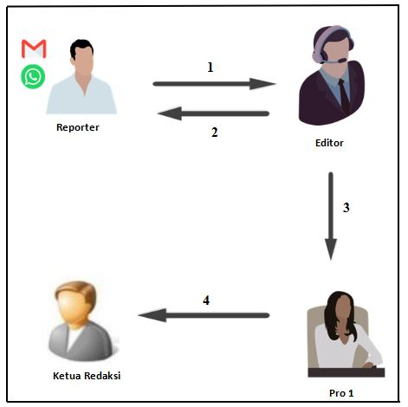**3.8 Sistem yang Sedang Berjalan**

**Gambar 3.3** Sistem Yang Sedang Berjalan

Keterangan:

1. Reporter mengirimkan berita melalui *email* atau *whatsapp* dengan tepat waktu ke bagian editor dalam bentuk *teks* atau *vote*
2. Editor menerima berita yang dikirimkan oleh reporter melalui *email* atau *whatsapp* dan mengunduh data tersebut dan Editor mengolah data yang telah diberikan ke dalam bentuk teks berita
3. Editor meneruskan berita ke Pro 1 dan Pro 1 menyiarkan berita lalu membuat laporan berita yang telah disiarkan menggunakan Ms. Word. Selanjutnya *file* tersebut disimpan ke dalam folder *file* penyiaran
4. Pimpinan redaksi menerima laporan yang telah disiarkan

**3.9 Sistem Yang Akan Dibuat**

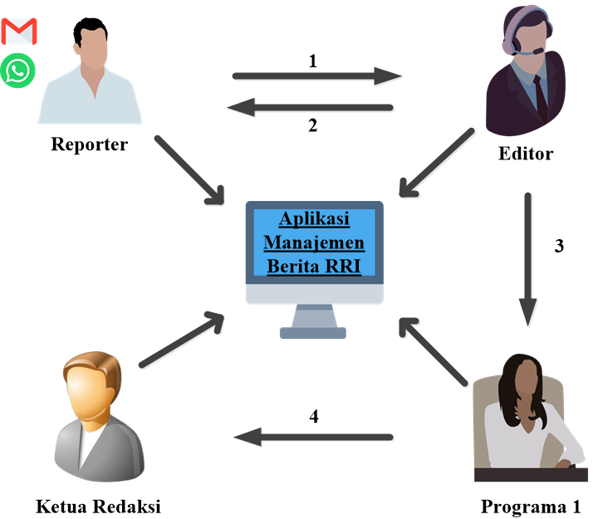

**Gambar 3.4** Sistem Yang Akan Dibuat

Keterangan:

1. Reporter memasukan file laporan teks berita dan atau file rekaman suara ke web yang telah tersedia.
2. Editor menerima file tersebut lalu meringkas berita yang telah dikirmkan melalui web. Selanjutnya editor dapat membuat warta berita dari laporan berita yang telah diringkas.
3. Warta berita akan diteruskan ke pro 1 untuk selanjutnya disiarkan.
4. Pro 1 menerima warta berita yang telah di buat editor. Pro 1 akan memilih berita yang akan disiarkan dan membuat laporan draft siaran.
5. Ketua redaksi akan menerima laporan berita yang telah disiarkan atau menerima draft siaran berita.